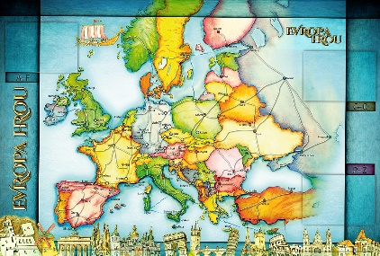
TÝDENNÍ PLÁN NÁMOŘNICKÉ
TŘÍDY 5. A

3. TÝDEN  OD 14. 9. DO 21. 9. 2020 | CO MĚ tento týden ČEKÁ | MÉ POVINNOSTI  A DOPORUČENÍ  NA PROCVIČOVÁNÍ | JAK SE HODNOTÍM
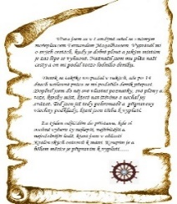  ČESKÝ JAZYK  ČTENÍ  TVOŘIVÉ PSANÍ | Opakuji učivo ze 4. ročníku. U, PS 2-5.  Vyhledávám si a čtu informace  o Rudolfovi II. a jeho době.  Každý den píši 2 smysluplné  a čitelné věty do deníku.  Hodnotím svou práci na konci týdne v Deníku. | Procvičuji si, abych správně napsal diktát nebo doplňovací cvičení.  Připravím si knihu na úterní čtenářskou dílnu.  Každý den píši 2 smysluplné  a čitelné věty do deníku. | 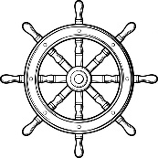
MATEMATIKA  INFORMATIKA | Opakuji matematická prostředí.  M – Po prázdninách 5, 6.  Pohybuji se v prostředí Školy Online. Vyhledávám informace podle zadání. | Vyhledám si zadaný úkol z informatiky na Škole online a zařídím se podle něj.
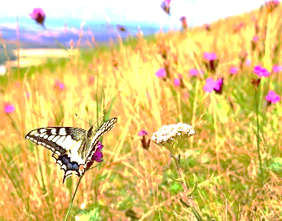  PŘÍRODNÍ VĚDY | Na dvoře Rudolfa II. – celodenní čtvrteční projekt.  - ve čtvrtek celý den | Na základě celodenního projektu si vyzkouším, jak se asi žilo na dvoře Rudolfa II.
SPOLEČENSKÉ VĚDY | Opakování učiva ze 4. ročníku.  Doplním si informace o době vlády Jagellonců na českém trůně.  Pracuji s učebnicí a pracovním sešitem ze 4. ročníku.  - ve středu 5. vyučovací hodinu | Připravím se na krátký test: orientuji se na časové ose, přiřadím důležité pojmy, osoby a události, o kterých jsme se učili.  Testík v pátek 2. vyuč. hodinu.
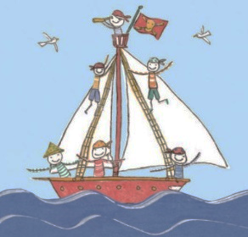  VÝCHOVY | TV Připomenu si pravidla vybíjené.  Hraji vybíjenou na kapitány  VV Na dvoře Rudolfa II.  PČ Na dvoře Rudolfa II.  HV Opakujeme si známé písničky  OSV talent x vlastnosti, třídní volby do dětské rady | 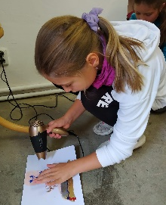
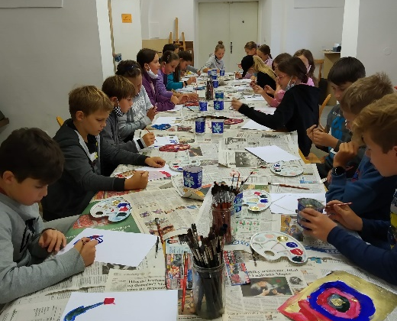
Milí námořníci a milí rodiče, ráda bych pochválila Námořníky za slušné
a aktivní chování v průběhu programu v Anežském klášteře. Byli zvídaví, hodně toho znali a dokázali reagovat na zadané otázky. Navíc vytvořili zajímavé a jedinečné malby svých atributů (originály si nesli v pátek domů). V pátek správně odpovídali na zadané otázky, které se také týkaly programu. Děkuji za stálé průběžné placení poplatků (třídní fond 1000,- Kč) a přinášení věcí: 2 balíky kopírovacích papírů (na pololetí 1), 2 balení kapesníků (krabice, kapesníky), euro obaly.
Krásný týden všem přeje Lucka a Alice
podpis rodiče: podpis Námořníka:

